Конспект ООД

Образовательная область: Познавательное развитие

Вид ООД: Формирование элементарных математических представлений

Возраст детей: старший дошкольный возраст (коррекционная)

Тема: «Закрепление понятий «больше», «меньше», «поровну» с элементами развития зрительного восприятия».

Интеграция с другими образовательными областями: социально - коммуникативное развитие; речевое развитие; художественно – эстетическое развитие; физическое развитие.

Цели и задачи НОД:

Познавательное развитие Продолжать учить детей выяснять, в какой из групп больше (меньше) предметов, пользуясь приёмами приложения, наложения (при необходимости). Упражнять детей в навыках уравнивания совокупностей предметов. Учить детей воспринимать и наблюдать окружающую действительность в количественных отношениях. Закрепить представления детей о предприятиях пищевой промышленности города. Продолжить работу по развитию зрительного восприятия, внимания, слуховой и зрительной памяти, операций сравнения и обобщения. Способствовать развитию воображения, фантазии.

Социально – коммуникативное развитие Учить детей общаться со сверстниками, подчиняться установленным правилам. Приучать уступать друг другу в выборе игрушек.

Воспитывать бережное отношение к домашним и диким животным, учить заботиться о домашних животных (кошка, собака), уточнить правила безопасного поведения с животными.

Речевое развитие Продолжать учить отражать в речи равенство количества предметов, пользуясь выражениями «столько, сколько...», «поровну», «одинаково», «больше – меньше». фонематический слух, обогащать словарный запас детей по теме «Домашние животные». Учить детей отвечать полным ответом, согласовывая существительные с числительными и прилагательными в роде, числе и падеже.

Художественно – эстетическое развитие. Учить рассматривать картинки с изображением животных, определять настроение и характер животных. Воспитывать бережное отношение к дидактическим играм и пособиям. Физическое развитие. Развивать мелкую моторику, координацию движений.

Оборудование и демонстрационный материал для педагога: карточки с изображением домашних и диких животных; карточки с цифрами от 1 до 6 и с изображением сосисок и молока; клубок шерсти; круги красного, зелёного, оранжевого цвета; картинки с изображением двух кошек и одной собаки; математический знак «равно»; аудиозапись с композицией Е. Птичкина «Не дразните собак...»

Для детей: пазл «Кошки», карточки индивидуальнами заданиями; розовый карандаш; тарелочки с раздаточным материалом (сосиски, пакет с молоком, блин); игра «логика»; тарелочка с фасолинами.

Ход занятия

1.Организационный момент

К нам на занятие пришли гости.... Давайте поздороваемся, сядем так, как нам удобно. Глазки смотрят только на меня, ушки внимательно слушают.

2. Упражнение в соотнесении числа предметов с цифрой. На доске - числовой ряд от 1 до 6, а под ним - карточки с изображением домашних животных (собака, лошадь, кошка, кролик, свинья, корова).

Под каким номером находится кролик, собака?

Какое животное находится под двойкой, пятёркой.

Назовите «соседей» кошки, свиньи.

Назовите «соседей» числа три, четыре.

Какие животные находятся между лошадью и свиньёй.

Как одним словом назвать этих животных? (домашние)

Как называется животное, про которое говорят, что она «гуляет сама по себе», «Мягкие лапки, а в лапках – царапки».

К нам в садик пришла кошка Муся с котятами. Котята будут ходить в детский сад для кошек. Давайте расскажем и покажем, как мы живём. Подойдите ко мне, выберите по одному котёнку, а остальные котята пойдут играть в другую группу. Расскажите, какой у вас котёнок?

3. Котята захотели кушать. Они любят молоко, которое изготавливают на Чебаркульском молочном заводе и сосиски Чебаркульской птицефабрики. Гришина мама работает на молочном заводе, а мама Саши - на птицефабрике. На доску прикрепляются картинки с изображением сосисок и пакета молока.(Приложение 1)

У детей на столе - тарелочки с раздаточным материалом 9сосисками, молоком и......)

Овал – это сосиска, прямоугольник - пакет с молоком. Положите на стол 5 сосисок и ниже – столько же пакетов молока. Сколько пакетов с молоком вы положили? 5 Почему? (Сосисок и пакетов поровну... Как по другому сказать? ОДИНАКОВО или «СТОЛЬКО ЖЕ» или СОСИСОК СТОЛЬКО, СКОЛЬКО ПАКЕТОВ).

- Сделайте так, чтобы сосисок стало на 1 больше (нужно ДОБАВИТЬ одну сосиску или УБРАТЬ один пакет).

Сколько пакетов с молоком?

Сколько сосисок? Чего больше? Чего меньше? Если сосисок больше, то пакетов меньше. Пакетов меньше, чем сосисок.

Какой продукт может быть жёлтым и круглым? ( сливочное масло, кукуруза, оладушка, блин, сметана).

- Положите перед собой шесть сосисок. Сделайте так, чтобы блинов было меньше, чем сосисок. Чего много? Блинов мало, а сосисок много. Сосисок больше, чем блинов.

4. Упражнение на развитие наглядно – образного мышления. Отгадайте загадку:

- Сколько хвостов у трёх котов?

- Сколько лап у двух котят?

- У кого больше лап: у 1 кошки или у 1 собаки?

- Сколько рожек у двух кошек?

5. Физминутка Мы с вами вспомним правила безопасного поведения с животными «Не дразните собак...»

6. Упражнение на развитие операций анализа и синтеза. Подойдите к доске.

На карточках 3 картинки с изображением коричневой собаки, белого котёнка и коричневого котёнка. Найдите две одинаковые картинки, объясните свой выбор. (Приложение 2)

7. Самостоятельная работа на уравнивание двух совокупностей предметов.

У каждого ребёнка картинка с изображением котят и сосисок, цветные карандаши. Котят 3, сосисок 2. Или котят 4 , сосисок 3. Хватит ли каждому котёнку по 1 сосиске? Сделайте так, чтобы у каждого котёнка была сосиска.

8. Упражнение на развитие зрительного восприятия.

Котята любят играть с клубками шерсти. После игры всё нужно убирать на место. Посмотрите на доску - какого цвета клубки? (красного, оранжевого, зелёного). Сколько клубков в первом столбике - 5, во втором – 3, в третьем -4. Разложите клубки так, как на доске. В каком столбике больше кружков? меньше? Вместо клубков можно использовать аналоги игры «логика». (Приложение 3)

9. Развитие мелкой моторики и тактильного восприятия. У вас на столе стаканчики с фасолинами, из которых котята будут делать бусы. Возьмитефасолины в в левую руку. Закройте глаза, не подглядывайте, посчитайте, сколько у вас фасолин. У кого фасолин много? мало? поровну?

10. Итог. Какое задание понравилось выполнять вашему котёнку больше всего? Котятам нужно возвращаться к маме – кошке. «Приведите» своего котёнка к Мусе и попрощайтесь с ним, пригласите котят в гости.

Приложение 1

 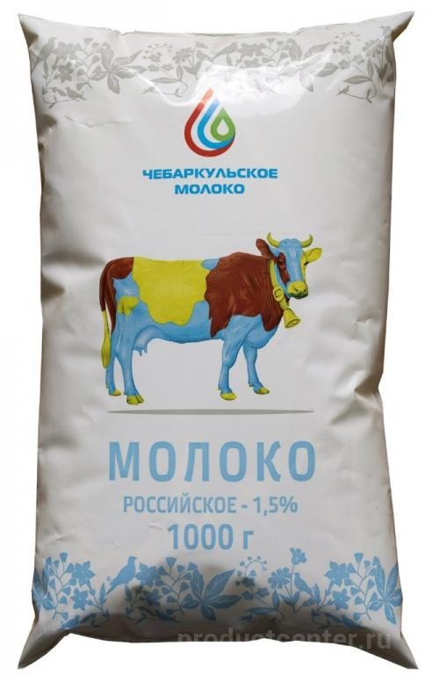

Приложение 2

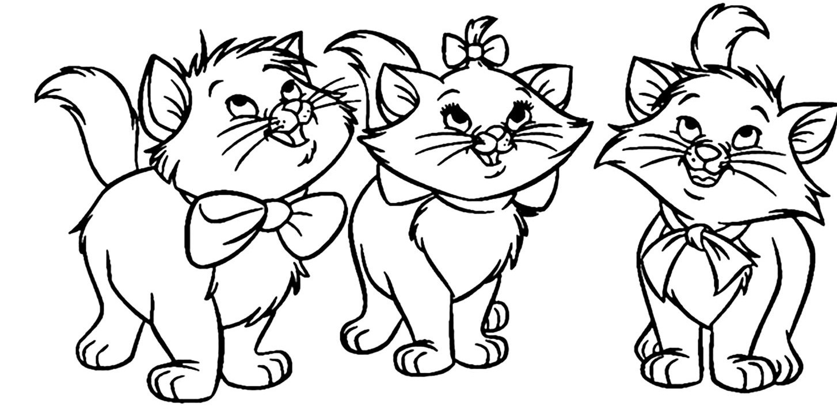

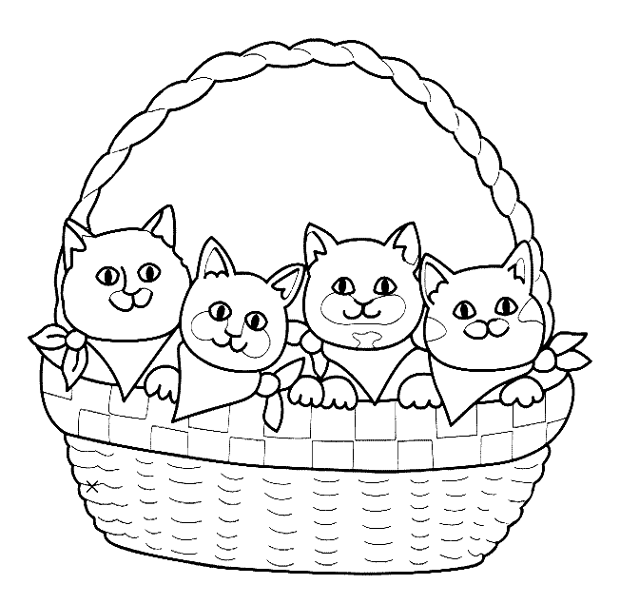

Приложение 3

